编 号：0109-2019-2020
监 督 审 核 任 务 书
1． 韩沁 女士/先生：
兹委托您作为审核组长，领导审核组完成江苏红光仪表厂有限公司如下审核工作：对江苏红光仪表厂有限公司进行测量体系现场监督审核。提出是否保持测量体系认证资格的建议。该企业为变送器、热工仪表、压力仪表、流量仪表的生产和销售单位，涉及关键过程为原材料进厂检验过程控制和出厂检验过程控制等。初定12月26日到企业，现场审核一天(2人日)。重点审核企业一年来测量体系有效运行、企业市场、生产测量要求的变更、内审和管理评审、监督审核的不符合项采取的措施、质量目标的实现、顾客投诉的处理等情况、每位审核员准备审核检查表，审核记录，审核组提供首末次会议签到表，一套关键测量过程控制记录，量值溯源检查表、审核报告及不符合项报告。
企业联系 | 联系人 | 徐菱敏 |  | 联系电话 |  | 13915180283 |  | 座机 | 0517-86851883
2．审核领域  审核类型 | 测量管理体系 ■第（ 一 ）次监督审核
3．审核目的 | ■ 监督审核：确定企业的管理体系是否持续满足标准要求，以确定是否保持认证的建议。
4．审核范围 | 涉及的场所及地址：江苏金湖经济开发区金湖西路161号
4．审核范围 | 涉及的产品（服务）/活动：变送器、热工仪表、压力仪表、流量仪表。
4．审核范围 | 涉及的时期：自2020年12月26日 上午至本次现场监督审核结束日。
5.审核准则 | ■ GB/T19022-2003/ISO10012:2003  ■ 企业测量管理体系文件（版本号： A/0 ）  ■ 相关国家法律、法规、规章、技术规范和顾客、行业标准或规定。
6.审核方法 | 现场和远程
7.资源要求 | （1）企业提供审核所需必要的计算机、打印机，配备2名向导员；  （2）企业提供必要的文件及获得信息的途径；  （3）企业向审核组明确现场安全、保密规定和其它相关要求。
12审核日期 | 现场监督审核：2020年12月26日 上午至2020年12月26日 下午 (共1.0天)；  计划总人日 2 (人·日)，现场人日 2 (人·日)
审核组  成员 | 组内  身份 |  | 注册级别 |  | 注册证书编号 |  | ISC编号 |  |  | 电话
韩沁 | 组长 |  | 审核员 |  | 中认协评[2019]228号 |  | ISC[S]0137 |  |  | 13770537363
尹彩侠 | 组员 |  | 审核员 |  | 中认协评[2019]140号 |  | ISC[S]0123 |  |  | 13218808866
13保密纪律要求 | 1.审核组成员独立开展审核活动，公平、公正的评价企业测量管理体系运行情况，严格遵守审核纪律和职业道德。  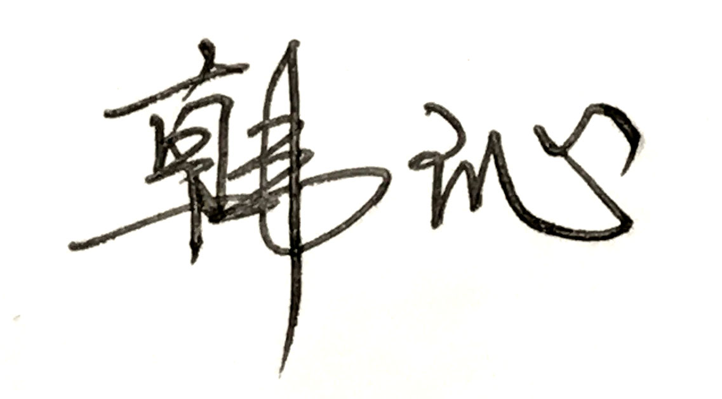  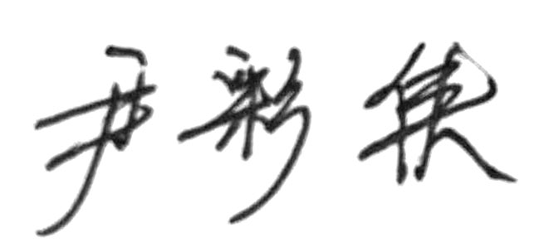  2.审核组成员必须恪守保密原则，不向第三方泄漏任何涉及企业的技术和商业秘密，不向第三方透露审核信息。  审核组成员签字：

审核组长：
日 期： 2020.12.26
认证公司认证部负责人审批：（盖章）

日 期：

